
Министерство образования и молодежной политики Свердловской области
ГАПОУ СО «Екатеринбургский колледж транспортного строительства»

Отчёт по программе «Коллекции в c#. Задание 3»

Выполнил: Савицин Андрей Леонидович
Группа: ПР-21
Преподаватель: Мирошниченко Г.В
2026

Задание 1:
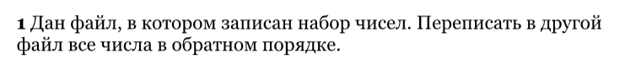
Входные и выходные данные
file.txt - текстовый файл (string)
Сообщение "Числа в обратном порядке:" (string)
Сообщение "Нет чисел в файле" (string)
Сообщение "Текстовый файл не найден" (string)
Блок-схема
В процессе
Листинг программы
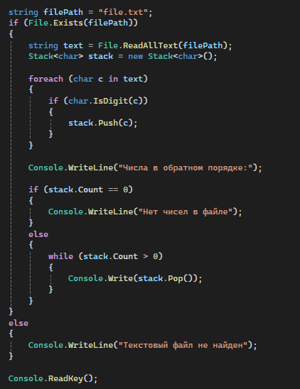
Тестовые ситуации
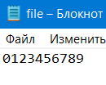
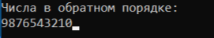

Задание 6:
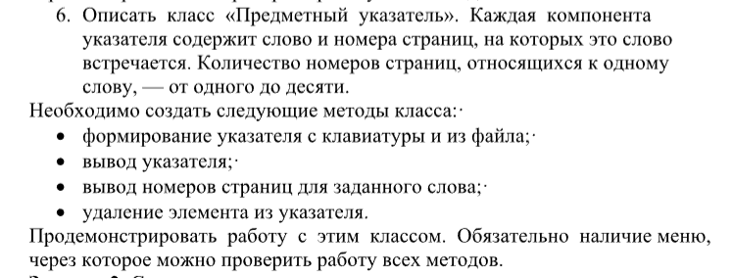
Входные и выходные данные
txtWord - слово, которое вводит пользователь (string)
txtPage - номер страницы, который вводит пользователь (string, преобразуется в int)
file.txt - текстовый файл с данными (string)
txtResult - результат отображения всех слов и страниц, результат поиска, сообщения об ошибках (string)
MessageBox - всплывающие сообщения с результатами операций (string)
Блок-схема
В процессе
Листинг программы
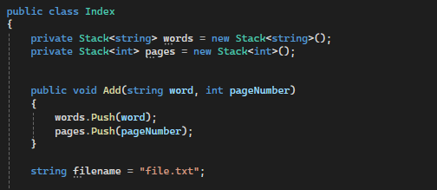
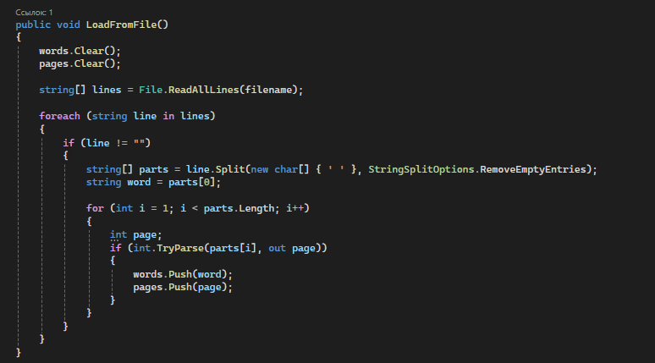
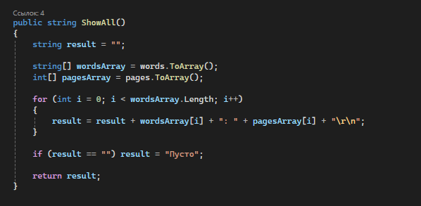
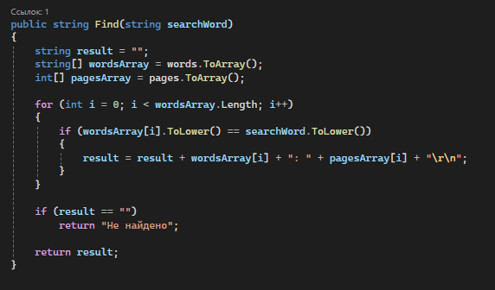
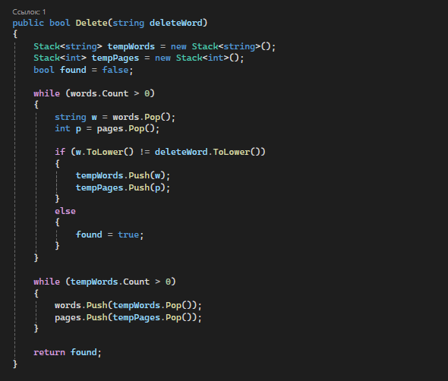
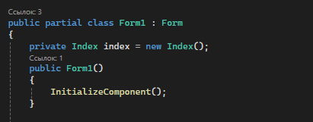
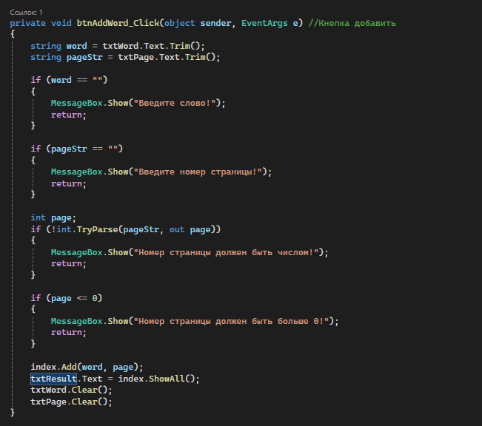
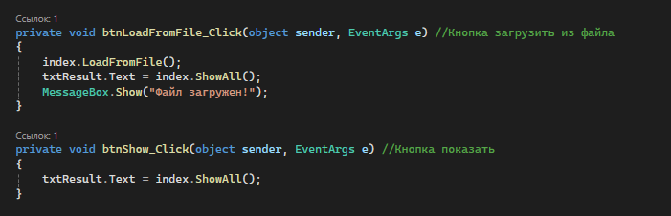
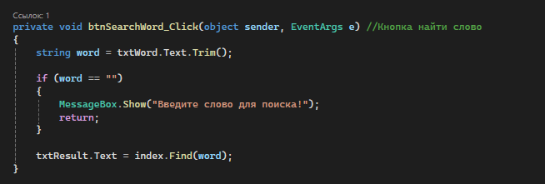
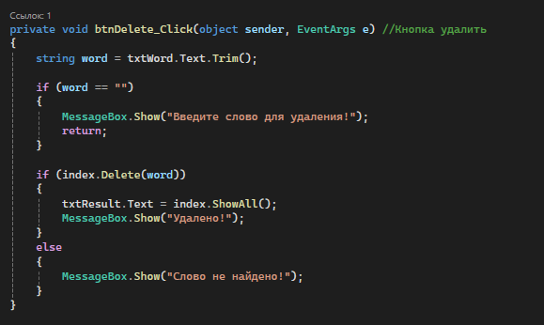
Тестовые ситуации
